Марина ШОБОХОНОВА
инспектор по охране труда ФГБУ «12 КДЦ» Минобороны России, специалист в области аудита и консалтинга по вопросам применения СУОТ

Учет микротравм в СУОТ: как анализировать причины и извлечь пользу от процедуры
В статье объяснили, как учет микротравм поможет специалисту по ОТ выполнять свои должностные обязанности. Рассказали, почему формального отношения недостаточно и для чего еще пригодится процедура. Разберетесь, как рассматривать причины происшествий, а также как оформлять результаты анализа и использовать их в управлении профрисками. Примеры пригодятся, чтобы убедить работников сообщать о микротравмах и научить их выявлять опасности, которые могут привести к тяжелым травмам.

Для чего специалисту по ОТ учет микротравм

К учету микротравм можно относиться формально или практично. Соблюдать формальности должны все: закон требует регистрировать и рассматривать микротравмы на предприятиях. Практичные специалисты по ОТ выполняют сразу два дела. Они не только регистрируют микротравмы, но и используют их для профилактики травматизма и управления профрисками.
Профилактика травматизма и управление профрисками — главные цели специалиста по ОТ по профстандарту (утв. приказом Минтруда от 22.04.2021 № 274н). Недостаточно лишь оформлять документы, чтобы достичь этих целей. Каждую микротравму рассматривайте как основание усовершенствовать действующую СУОТ, разработать для нее корректирующие действия по результатам принятых мер (пп. 70, 73 Примерного положения о СУОТ, утв. приказом Минтруда от 29.10.2021 № 776н; далее — Положение № 776н).

Что рассказывать работникам о микротравмах

На инструктажах и обучении объясняйте работникам, что учет микротравм нужен не для того, чтобы найти крайних, а с целью исключить в дальнейшем серьезные травмы. Убедите, что за сообщение о микротравме дисциплинарных взысканий не будет как для пострадавшего, так и для его руководителя.
Рассказывайте работникам особенности процедуры и ее значение. Разъясните, что писать заявление не обязательно, информировать о микротравме можно устно. Обратиться работники могут к непосредственному или вышестоящему руководителю, работодателю или его представителю (ч. 3 ст. 226 ТК; п. 5 Рекомендаций, утв. приказом Минтруда от 15.09.2021 № 632н, далее — Рекомендации № 632н).
В конфликтных ситуациях рекомендуйте обращаться к вам как к ответственному за охрану труда. Подкрепляйте эффект примерами реальных происшествий, которые повторились и привели к тяжелым последствиям после того, как их проигнорировали.
Пример. Во время ремонта производственного помещения по полу проложили незакрепленный силовой кабель. Работники не раз задевали кабель и падали, получая легкие ушибы и ссадины. Однако сообщать о проблеме в службу охраны труда никто не стал. Такое безразличие к собственной безопасности привело к тому, что старший механик после очередного падения получил тяжелую травму — перелом шейки бедра, и надолго утратил трудоспособность.

Полезно использовать примеры рассмотрения микротравм непосредственно на вашем предприятии. Если назовете конкретных работников, которые получали микротравмы, остальные смогут у них уточнить, привлекли ли к ответственности виновных, приняли ли меры, чтобы исключить опасность, и пр. Когда работники осознают, что цель учета микротравм — снизить вероятность несчастных случаев с ними и их коллегами, они перестанут скрывать происшествия из-за страха последствий.
Отдельно от обучения проводите рабочие встречи с руководителями подразделений. Предупредите, что за неисполнение требований охраны труда грозит ответственность. Объясните, что сигналы об источниках опасности, не выявленных в ходе оценки профрисков, в интересах работодателя и ответственных лиц. Ведь если повторный инцидент приведет к несчастному случаю, в ходе расследования вину могут возложить на руководителя пострадавшего и работодателя. В зависимости от тяжести последствий несчастного случая на виновного заведут административное или уголовное дело.
Пример. На рабочем станке токаря кузнечного цеха сломался защитный экран. Токарь работал в защитных очках, но во время работы от заготовки отскочила металлическая стружка и оцарапала ему щеку. Работник сразу сообщил об этом мастеру цеха, а также попросил починить защитное ограждение станка. Мастер пообещал исправить проблему, но позабыл о ней. Специалиста по ОТ о неисправности не проинформировали.
Опасность не устранили, токарь продолжал работать на станке без защитного экрана. Когда он неправильно установил одну из заготовок и запустил механизм, от детали отлетел осколок раскаленного металла и попал токарю в сонную артерию. Травма привела к смерти работника. Мастера привлекли к уголовной ответственности, а работодателя оштрафовали на крупную сумму.

Как анализировать причины микротравмы

Рекомендуем анализировать микротравму вместе с непосредственным руководителем пострадавшего, так лучше и глубже исследуете причины происшествия. Привлекайте также к процедуре членов профсоюза, если он есть. Участвовать в рассмотрении микротравмы может сам работник, приглашайте его лично или его представителей. Знакомьте пострадавшего с результатами анализа причин и обстоятельств микротравмы, это его право (п. 9 Рекомендаций № 632н).
В ходе анализа выясните, какая у происшествия причина основная, а какие — сопутствующие. Определить основную причину можно разными способами, например, методом «5 почему».
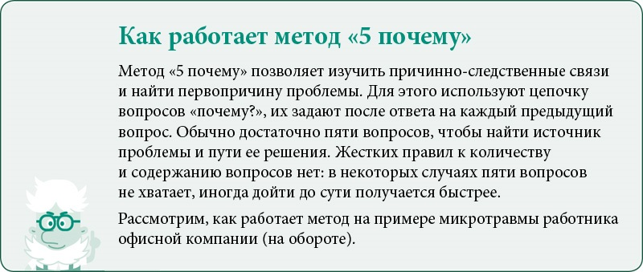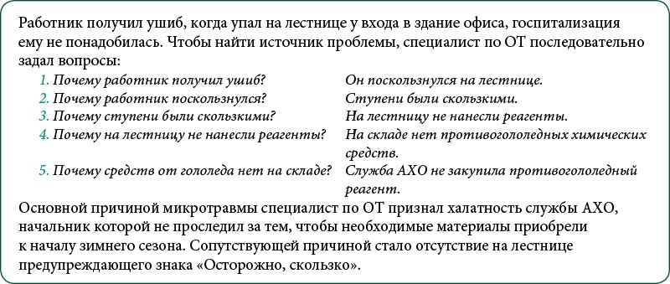

Обратите внимание
Хранить справку и журнал Минтруд рекомендует как минимум 1 год (п. 3 Рекомендаций № 632н)

Результаты рассмотрения микротравм фиксируйте в справке о рассмотрении и журнале учета микротравм. Используйте рекомендованные формы из приложений 1 и 2 к Рекомендациям № 632н. Учет микротравм можно вести в бумажном или электронном виде, для второго варианта нужна электронная подпись или другой способ, который позволяет идентифицировать личность того, кто составил справку или ведет журнал (п. 4 Рекомендаций № 632н).
Указывайте в соответствующих графах справки и журнала учета причины микротравм. Начинайте с основных, затем перечислите сопутствующие. Вносите также в отчетные документы меры, которые приняли, чтобы устранить повторение аналогичных случаев (п. 59 Положения № 776н).

Как использовать результаты в управлении профрисками

Рассмотрение микротравм — источник информации для управления профрисками. Включайте в общий реестр опасности, которые стали причиной микротравм. Затем согласно принятой в организации методике определяйте уровень профрисков. Принятые и запланированные меры по результатам рассмотрения микротравм укажите в качестве мер по управлению профрисками. Рассмотрите возможность:
- исключить работу, процедуру, сырье, материалы или оборудование;
- заменить на менее опасные работу, процедуру, сырье, материалы или оборудование;
- использовать инженерные/технические методы, которые ограничат воздействие опасностей;
- принять административные методы;
- использовать СИЗ.

Такие меры в порядке их приоритетности рекомендовал Минтруд (п. 89 Рекомендаций, утв. приказом Минтруда от 28.12.2021 № 926).
Пример. После микротравмы при падении на покрытой наледью лестнице невозможно исключить процесс хождения по ступеням или заменить его. В этом случае подойдет административный метод — обязать ответственных контролировать режим уборки лестницы, своевременно приобретать реагенты, опилки, песок или другие противоскользящие средства, приобрести предупреждающие знаки и уборочный инвентарь. Также можно применить инженерный метод — закрепить на поверхности лестницы резиновые коврики или другие противоскользящие напольные покрытия.

Для чего специалисту по ОТ учет микротравм?
Чтобы исполнить требование закона
Чтобы устранить причину микротравмы и избежать несчастных случаев
Чтобы использовать результаты в управлении профрисками
Все вышеперечисленные варианты верны

